INFORME DE FISCALIZACIÓN AMBIENTAL

PROMAD TEMUCO

DFZ-2019-1624-IX-PPDA

 | Nombre | Firma
Revisado y Aprobado | LUIS MUÑOZ FONSECA
Elaborado | MIGUEL MORALES LAGOS

DETALLES DE ACTIVIDAD DE FISCALIZACIÓN
FUENTES FIJAS

INFORMACIÓN DEL TITULAR

Titular | Rut | Identificación de la actividad | Dirección
Empresas Marcelo Dillems Burlando | 7.125.590-5 | Promad Temuco | Km 7, camino Temuco-Chol Chol, comuna de Temuco.

ANTECEDENTES DE LA ACTIVIDAD

Instrumento | D.S. N° 8/2015 MMA. Plan de descontaminación atmosférica por MP 2,5, para las comunas de Temuco y Padre Las Casas y de actualización del plan de descontaminación por MP 10, para las mismas comunas.
Tipo de Actividad | __x_ Inspección Ambiental _x__ Examen de la Información ____ Medición y Análisis
Fecha de la Actividad | Organismo encargado | Organismo Participante
23 de julio de 2019 (ver acta de inspección ambiental en Anexo 1). | Superintendencia del Medio Ambiente | ---

DOCUMENTACIÓN SOLICITADA Y ENTREGADA

N° | Documento solicitado | Plazo de entrega | Fecha entrega | Observaciones
1 | Informes isocinéticos de MP de la caldera a biomasa registro N° 632, desde el año 2017 a la fecha de la fiscalización. | 30/7/2019 | 30/7/2019 | El titular presenta carta de respuesta y los informes isocinéticos de MP años 2017 y 2018 (ver Anexo 2).

HECHOS CONSTATADOS

N° | Exigencia | Hechos constatados y examen de la información
1 | D.S. N° 8/2015 MMA, Artículo 3:  Artículo 3.- Definiciones. Para efectos de lo dispuesto en el presente Decreto,  se entenderá por: [ ]  Caldera existente: Aquella caldera que se encuentra operando a la fecha de entrada en vigencia del presente plan o aquélla que entrará en operación dentro de los 12 meses siguientes a dicha fecha.  Caldera nueva: Es aquella caldera que entra en operación después de los doce meses siguientes a la entrada en vigencia del presente Plan.  D.S. N° 8/2015 MMA, Artículo 45:  Artículo 45.- Las calderas, nuevas y existentes, de potencia térmica nominal mayor o igual a 75 kWt, deberán cumplir con los límites máximos de emisión de MP que se indican en la Tabla siguiente:  Tabla N°25. Límites máximos de emisión de MP para calderas nuevas y existentes.  D.S. N° 8/2015 MMA, Artículo 49:  Artículo 49.- Para dar cumplimiento a los artículos 45 y 46, las calderas, nuevas y existentes, cuya potencia térmica nominal sea mayor a 75 kWt y menor a 20 MWt, deben realizar mediciones discretas de MP y SO2, de acuerdo a los protocolos que defina la Superintendencia del Medio Ambiente.  La periodicidad de la medición discreta dependerá del tipo de combustible que se utilice y del sector, según se establece en la tabla siguiente:  Tabla N°28. Frecuencia de la medición discreta de emisiones de MP y SO₂  D.S. N° 8/2015 MMA, Artículo 69:  “Artículo 69.- Durante el periodo de gestión de episodios críticos para MP2,5, y, o MP10 se establecerán las siguientes medidas de prevención y mitigación, cuya fiscalización y sanción en caso de incumplimiento, corresponderá a la Secretaría Regional Ministerial de Salud, conforme a sus atribuciones: […]  c) En aquellos días para los cuales se pronostique un episodio crítico en el nivel Emergencia, se adoptarán las siguientes medidas: […]  c.2) A partir del 1 de abril del 2018, se prohibirá dentro de la zona saturada de Temuco y Padre Las Casas, durante 24 hrs., el funcionamiento de calderas  industriales y calderas de calefacción, con una potencia mayor a 75 kWt que  presenten emisiones mayores o iguales a 50 mg/m³ N de material particulado. | - Se realiza inspección ambiental a empresa Promad, dedicada a la fabricación de puertas y muebles, ubicada en el km 7, camino Temuco a Chol Chol, comuna de Temuco.  - En el ingreso a la planta industrial, se constatan humos visibles de una chimenea al interior.  - Se constata una caldera en operación, la cual informa el Sr. Samuel Montupil, encargado de la planta térmica, es utilizada para el secado de la madera en las cámaras de secado (ver fotografías 1, 2 y 3).  - De acuerdo al libro de caldera, corresponde a una caldera a biomasa que utiliza despuntes de madera y viruta como combustible (ver fotografía 4), con registro N° 632 S.S.A.S., de marca HGM, modelo igneotubular horizontal, año de fabricación 1990, potencia térmica igual a 2.200.000 Kcal/h (2.559 KW) y una presión de diseño de 10 Bar.  - En el libro de caldera se constata el informe técnico individual de la caldera, con los resultados de revisiones y pruebas reglamentarias realizadas con fecha 6/6/2019 con vigencia hasta el 6 de junio de 2020 (ver en Anexo 3).  - Con fecha 30 de julio el Titular presenta carta de respuesta a lo solicitado en acta de inspección ambiental del 23/07/2019, adjuntando los informes de muestreo isocinético de MP del año 2017, 2018, de su caldera a biomasa, esto es, informe IGT-466-17 e informe IGT-2180-18, ambos del laboratorio Ambiquim Ltda.  - Con fecha 15/10/2019 el titular hace entrega de copia de informe de muestreo isocinético de MP del año 2019 (ver respuestas del titular e informes de muestreo isocinéticos 2017, 2018 y 2019 en Anexo 2), en respuesta a requerimiento de información de esta Superintendencia (ver requerimiento de información en Anexo 4).  - A continuación, en la tabla 1 se presenta el resumen de los resultados:  Tabla 1. Revisión de informe isocinético año 2017, 2018 y 2019, empresa PROMAD de Temuco.  - De los resultados de MP corregido de la tabla 1, podemos concluir que la caldera a biomasa de la UF “Promad Temuco” con registro N° 632 S.S.A.S., excede el límite máximo de emisión de MP establecido en el artículo 45 del D.S. N° 8/2015 MMA (límite 50 mg/m³N) de los años 2017, 2018 y 2019 respectivamente.  - Por último, cabe informar que en la inspección ambiental de fecha 23 de julio de 2019 el titular se encuentra operando en un día con pronóstico de emergencia ambiental para las comunas de Temuco y Padre Las Casas (ver pronóstico ambiental en Anexo 5).
  Potencia térmica nominal de la caldera | Límite máximo de MP (mg/Nm3)
  Potencia térmica nominal de la caldera | Caldera Existente | Caldera Nueva
  Mayor o igual a 75 kWt y menor a 300 KWt | 100* | 50
  Mayor o igual a 300 kWt y menor a 1 MWt | 50 | 50
  Mayor o igual a 1 MWt y menor a 20 MWt | 50 | 30
  Mayor o igual a 20 MWt | 30 | 30
  Tipo de combustible | Una medición cada “n” meses
  Tipo de combustible | Sector industrial |  | Sector residencial, comercial e institucional
  Tipo de combustible | MP | SO₂ | MP | SO₂
  - Leña | 6 | - | 12 | -
  - Petróleo N°5 y N°6 | 6 | 6 | 12 | 12
  - Carbón | 6 | 6 | 12 | 12
  - Pellets, chips, aserrín, viruta, y otros derivados de la madera, con carga manual de combustible. | 6 | - | 12 | -
  - Pellets, chips, aserrín, viruta, y otros derivados de la madera, con carga automática de combustible. | 12 | - | 18 | -
  - Petróleo Diesel | 12 | - | 24 | -
  - Todo tipo de combustible gaseoso | Exenta de verificar cumplimiento
   | Caldera Promad registro N°632 S.S.A.S.
   | 2017 | 2018 | 2019
  Fecha muestreo discreto | 03/8/2017 | 03/9/2018 | 27/8/2019
  Caudal (m³N/h) | 5.438,6 | 5.579,2 | 5.106
  Isocinetismo (%) | 101,3 | 103,2 | 101,7
  Desv. Estándar (mg/m³N) | 7,3 | 4,8 | 36,4
  Disp. Relativa (%) | 7,8 | 4,9 | 36,4
  Conc. MP (mg/m3N) | 93 | 96,9 | 100
  Conc. Corregida MP (mg/m3N) | 386,4 | 299,8 | 151,1

REGISTRO FOTOGRÁFICO.

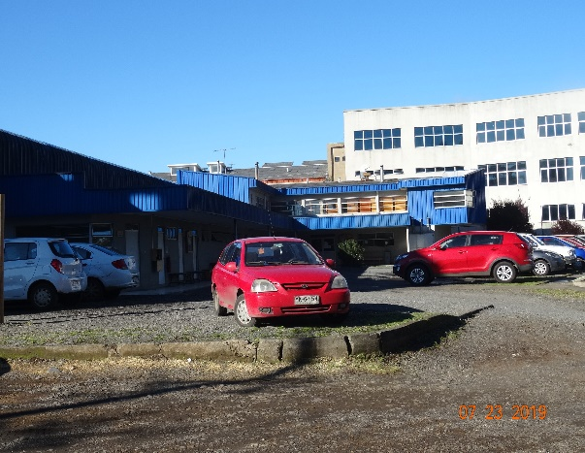 |  | 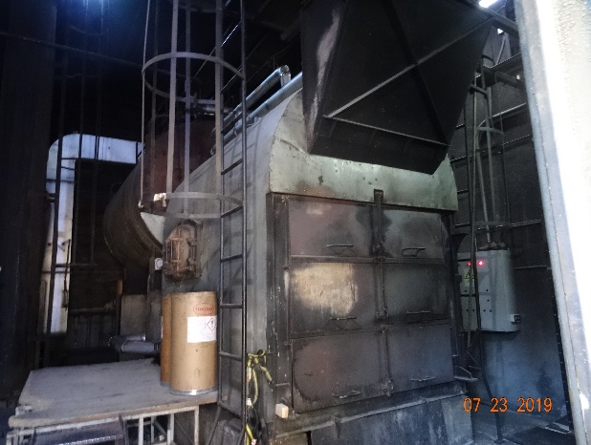
Fotografía 1. | Fecha: 23-7-2019 | Fotografía 2. | Fecha: 23-7-2019
Descripción del medio de prueba:  En la fotografía se observa el frontis de la empresa Promad, ubicado en el km 7 camino Temuco-Chol Chol, de la comuna de Temuco. |  | Descripción del medio de prueba:  En la fotografía se observa el interior de la sala de caldera de la empresa Promad de Temuco, con caldera número de registro 632 S.S.A.S., que se encuentra encendida a la hora de la fiscalización.
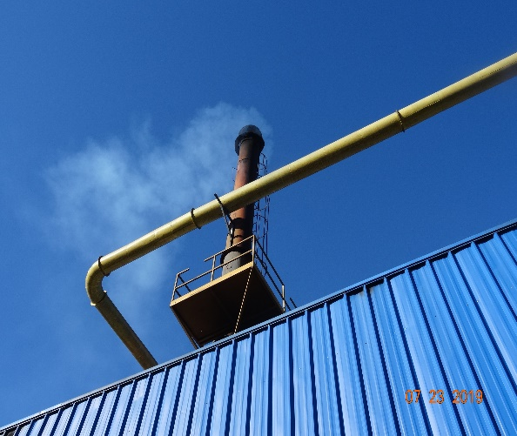 |  | 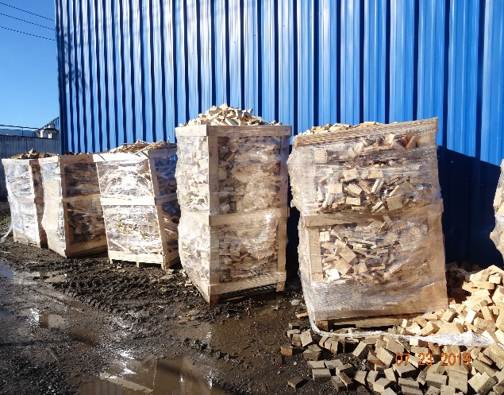
Fotografía 3. | Fecha: 23-7-2019 | Fotografía 4. | Fecha: 23-7-2019
Descripción del medio de prueba:  En la fotografía se observa el ducto de salida (chimenea) y el humo visible de la caldera a combustión de biomasa (viruta y despuntes de madera), de la empresa Promad de Temuco. |  | Descripción del medio de prueba:  En la fotografía se observa el combustible (despuntes de madera) utilizado en la caldera a biomasa de registro número 632 S.S.A.S. de la empresa Promad Temuco.

CONCLUSIONES.

Como resultado del examen de la información realizado a la Unidad Fiscalizable “Promad Temuco” de la comuna de Temuco, en el marco del PDA Temuco y Padre Las Casas (D.S. N° 8/2015 MMA), en la siguiente tabla se da cuenta de los siguientes hallazgos:

N° Hecho constatado | Artículo | Conclusión
1 | D D.S. N° 8/2015 MMA, Artículo 45:  Artículo 45.- Las calderas, nuevas y existentes, de potencia térmica nominal mayor o igual a 75 kWt, deberán cumplir con los límites máximos de emisión de MP que se indican en la Tabla siguiente:  Tabla N°25. Límites máximos de emisión de MP para calderas nuevas y existentes. | - La caldera a biomasa de la UF “Promad Temuco”, que utiliza despuntes de madera y viruta como combustible, con número de registro 632 en S.S.A.S., y de acuerdo a los informes de mediciones discretas (isocinéticas) realizados por Ambiquim Ltda para los años 2017, 2018 y la empresa Axis Ambiental SPA para el año 2019, se concluye que excede el límite máximo de emisión de MP para los años 2017, 2018 y 2019, de acuerdo a lo establecido en el artículo 45 del D.S. N° 8/2015 MMA (límite 50 mg/m³N).
  Potencia térmica nominal de la caldera | Límite máximo de MP (mg/Nm3)
  Potencia térmica nominal de la caldera | Caldera Existente | Caldera Nueva
  Mayor o igual a 75 kWt y menor a 300 KWt | 100* | 50
  Mayor o igual a 300 kWt y menor a 1 MWt | 50 | 50
  Mayor o igual a 1 MWt y menor a 20 MWt | 50 | 30
  Mayor o igual a 20 MWt | 30 | 30
2 | D.S. N° 8/2015 MMA, Artículo 69:  “Artículo 69.- Durante el periodo de gestión de episodios críticos para MP2,5, y, o MP10 se establecerán las siguientes medidas de prevención y mitigación, cuya fiscalización y sanción en caso de incumplimiento, corresponderá a la Secretaría Regional Ministerial de Salud, conforme a sus atribuciones: […]  c) En aquellos días para los cuales se pronostique un episodio crítico en el nivel Emergencia, se adoptarán las siguientes medidas: […]  c.2) A partir del 1 de abril del 2018, se prohibirá dentro de la zona saturada de Temuco y Padre Las Casas, durante 24 hrs., el funcionamiento de calderas  industriales y calderas de calefacción, con una potencia mayor a 75 kWt que  presenten emisiones mayores o iguales a 50 mg/m³ N de material particulado. | - Se constata en inspección ambiental de fecha 23 de julio de 2019 que PROMAD Temuco se encuentra operando la caldera a biomasa con registro N° 632 S.S.A.S un día con pronóstico de emergencia ambiental para las comunas de Temuco y Padre Las Casas, donde se establece la prohibición de funcionamiento, durante 24 hrs., de las calderas industriales (de potencia térmica sobre 75 kWt) que presenten emisiones mayores o iguales a 50 mg/m³N de material particulado de acuerdo a lo establecido en el artículo 69 del DS N°8/2015 (ver pronóstico de calidad del aire en Anexo 5).

ANEXOS.

N° Anexo | Nombre Anexo
1 | Acta de inspección ambiental de fecha 23.07.2019.
2 | Respuestas del Titular e informes isocinéticos de los años 2017, 2018 y 2019.
3 | Informe técnico individual de la caldera registro N° 632 S.S.A.S.
4 | Requerimiento de Información SMA, R.E. OAR N° 44/2019.
5 | Pronóstico calidad del aire para el día 23.07.2019.

